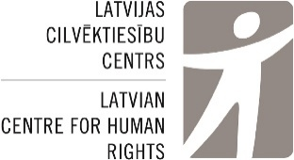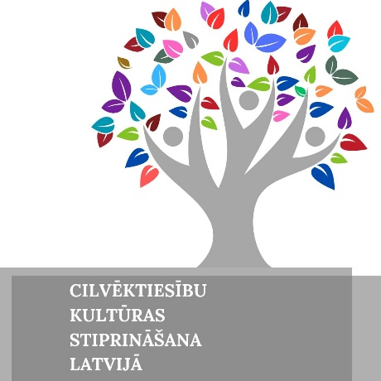

“Aktuāli cilvēktiesību jautājumi Latvijā – NVO perspektīva”
2025. gada 9. decembris
Tallink Hotel Riga, zāle “TERRA3”, Elizabetes iela 24, Rīga
9.30 -10.00 Reģistrācija, kafija
10.00-10.10 Konferences atklāšana

Inese Kalvāne, Sabiedrības integrācijas fonda Sekretariāta direktore
Anhelita Kamenska, Latvijas Cilvēktiesību centra direktore

Aktuāli cilvēktiesību jautājumi Latvijā, Lietuvā un Igaunijā: NVO perspektīva
Cilvēktiesību NVO sniegs ieskatu par aktuāliem cilvēktiesību jautājumiem, gan pozitīvām, gan negatīvām attīstībām cilvēktiesību jomā Baltijas valstīs, kā arī nākotnes perspektīvām
10.10-10.40 Aktuāli cilvēktiesību jautājumi Latvijā – pilsoniskās un politiskās tiesības
Anhelita Kamenska, Jekaterina Tumule, Latvijas Cilvēktiesību centrs
10.40-11.20 Aktuāli cilvēktiesību jautājumi Lietuvā un Igaunijā
Deimantė Juščiūtė, Cilvēktiesību monitoringa institūta direktore, Lietuva (Žmogaus teisių stebėjimo institutas)
Kelly Grossthal, stratēģisko tiesvedību vadītāja, Igaunijas Cilvēktiesību centrs (Eesti Inimõiguste Keskus)
11.20-11.30 Jautājumi/atbildes/komentāri
11.30-12.00 Kafijas pauze
12.00-13.00 NVO sadarbība ar tiesībsardzi/Tiesībsarga biroju – iespējamie sadarbības modeļi
Paneļdiskusija pievērsīsies aktualitātēm un līdzšinējai NVO sadarbībai ar Tiesībsarga biroju un iespējamai sadarbībai nākotnē (romi, patvēruma meklētāji, reģionāla sadarbība)
Karina Palkova, tiesībsardze
Malda Avramenko, romu mediatore, biedrības "Sāre khetene" valdes priekšsēdētāja, Ventspils
Anna Griķe, robežu monitoringa eksperte, biedrība “Gribu palīdzēt bēgļiem”
Joren Dobkiewicz, biedrība “New East”, Daugavpils

13.00-14.20 Kā varam atbalstīt citu citu krīzes situācijās
Diskusija: Aktualitātes, iespējami rīcības scenāriji situācijās, ja/kad notiek vēršanās pret NVO, cilvēktiesību aktīvistiem
Moderatore: Ieva Morica, Fonda atvērtai sabiedrībai DOTS izpilddirektore
Elīna Grīnhofa, Pilsoniskā dialoga programmas vadītāja, Latvijas Pilsoniskā alianse
Gustavs Ērglis, vecākais projektu vadītājs, sabiedrības iniciatīvu platforma ManaBalss.lv
Ieva Raubiško, interešu aizstāvības speciāliste, Gribu palīdzēt bēgļiem

Konference tiks pārraidīta tiešraidē no plkst. 10:00-13:00
Tulkojums no angļu uz latviešu valodu tiks nodrošināts no 10.00-12.00

Konference notiek projektā "Cilvēktiesību kultūras stiprināšana Latvijā". Projektu finansiāli atbalsta Sabiedrības integrācijas fonds no Latvijas valsts budžeta līdzekļiem.

